医师定期考核医师个人手机端操作指南
1、下载医东APP
考生扫描下方二维码或在各大应用商店搜索“医东”，下载（医东APP）
确保医东APP为最新版本（若非最新版本，登入APP时有弹窗提示“发现新版本”，见下示例图），并能够正常登录，否则将影响正常操作。
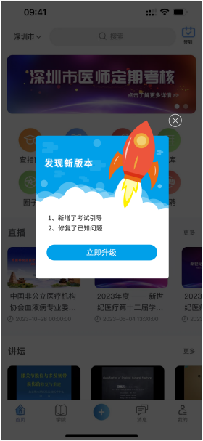
2、首次登入APP后点击“深圳市医师定期考核”图片，输入身份证号码进行账号绑定。（第一次参加定考的人员需要进行绑定身份证号）见下示例图
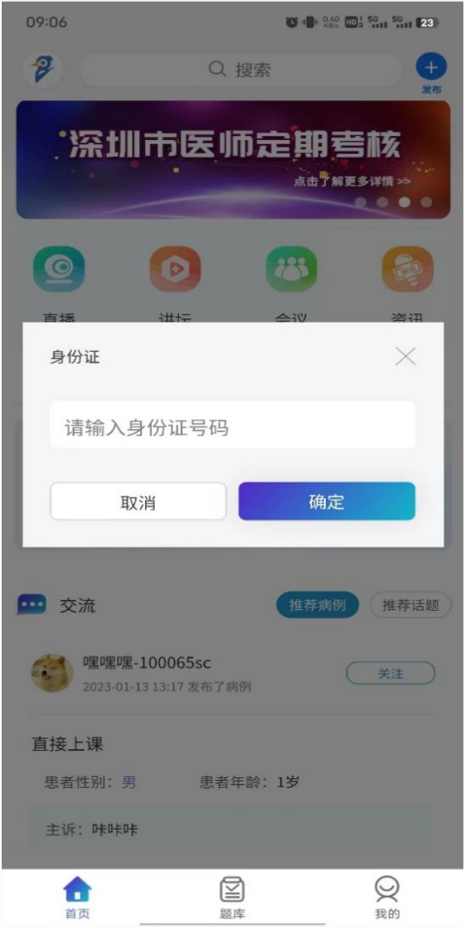
3、点击【定考信息登记】进入信息登记页面，点击【去编辑】完善医师个人信息，编辑完成后点击【提交】，等待卫生机构审核。见下示例图
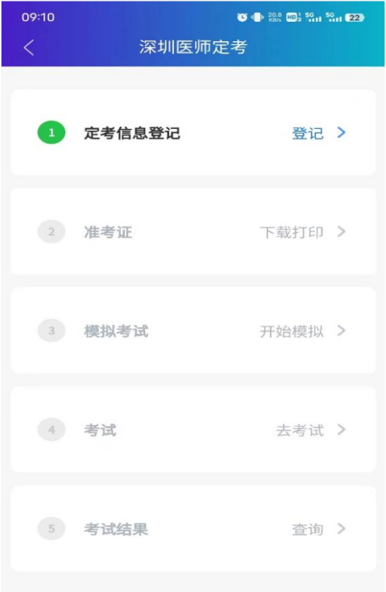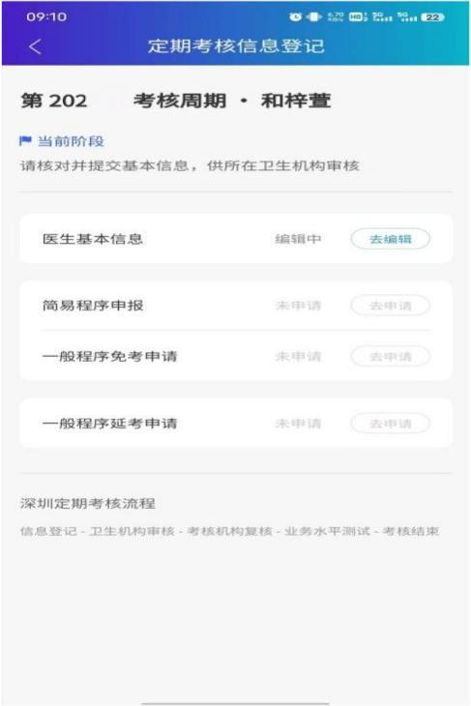
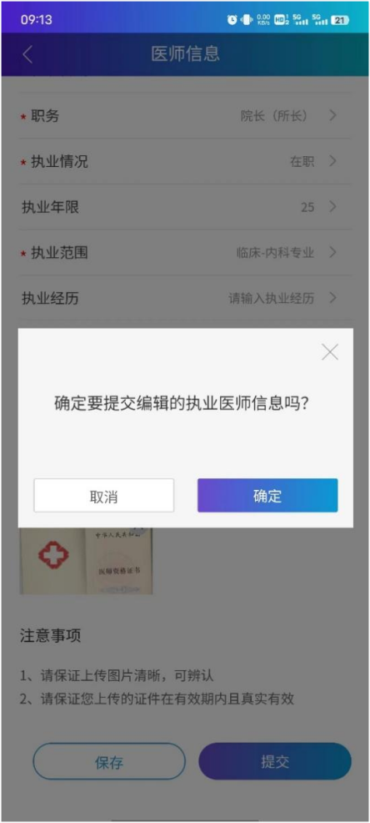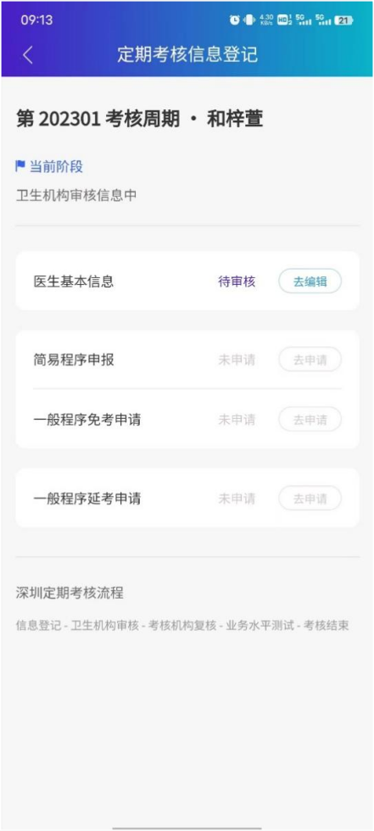
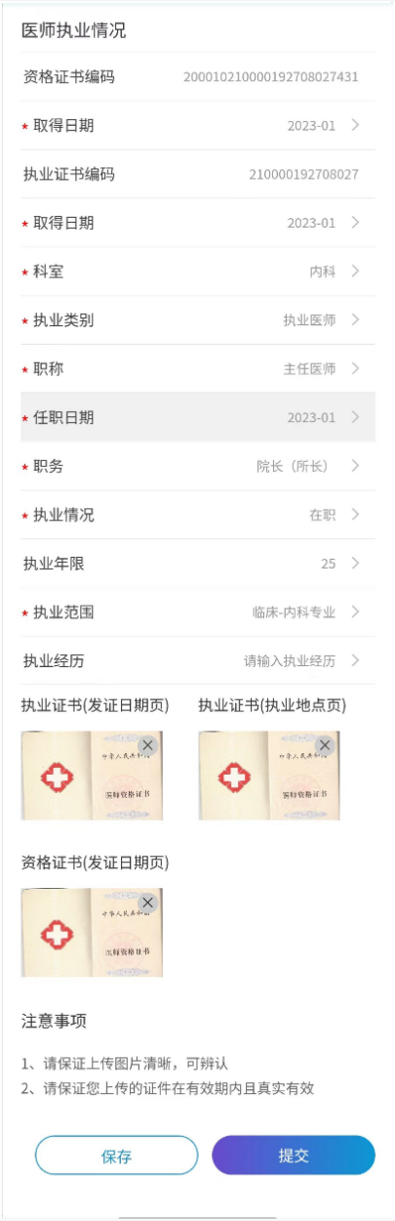
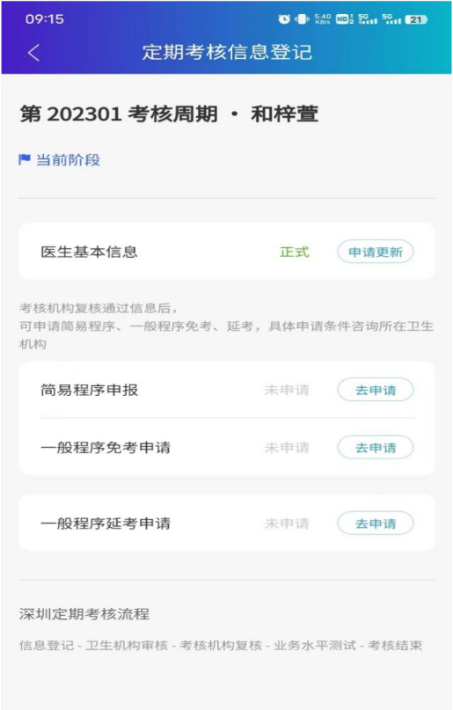
- 医师信息审核通过后，医师可根据实际情况，申请简易程序、一般免考程序或一般延考程序。见下示例图：

5、简易程序
（1）满12年无不良记录 见下示例图：
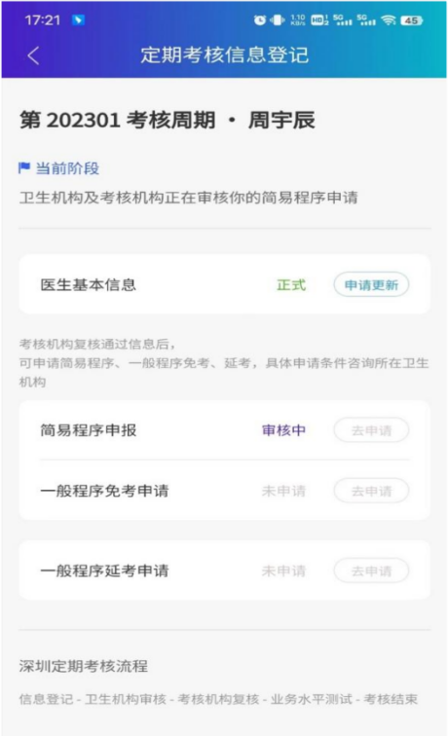
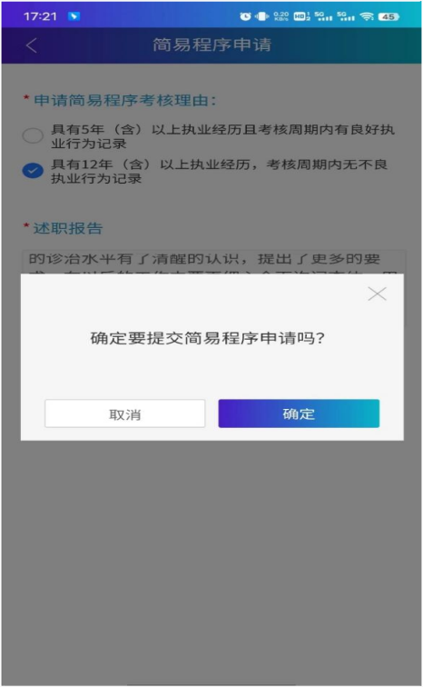
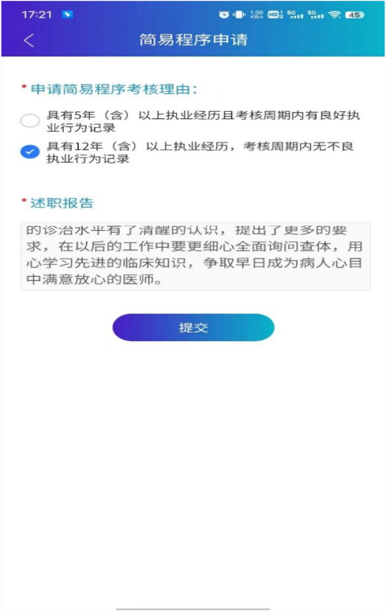
（2）5年具备良好记录
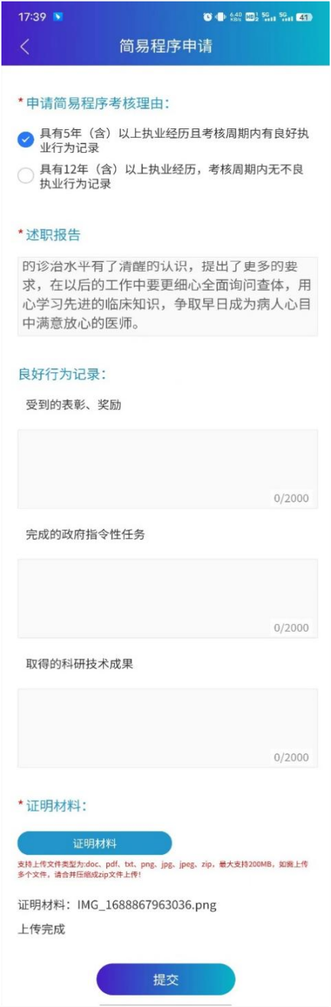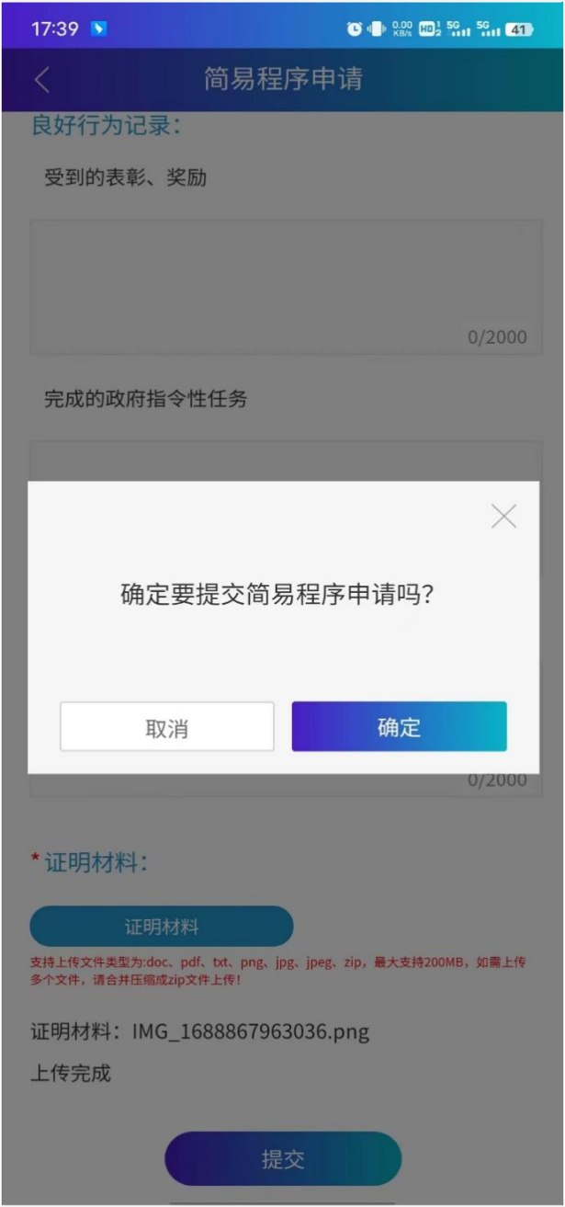
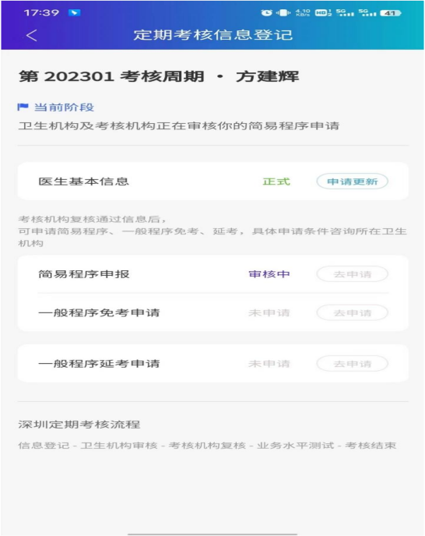
6、一般免考程序
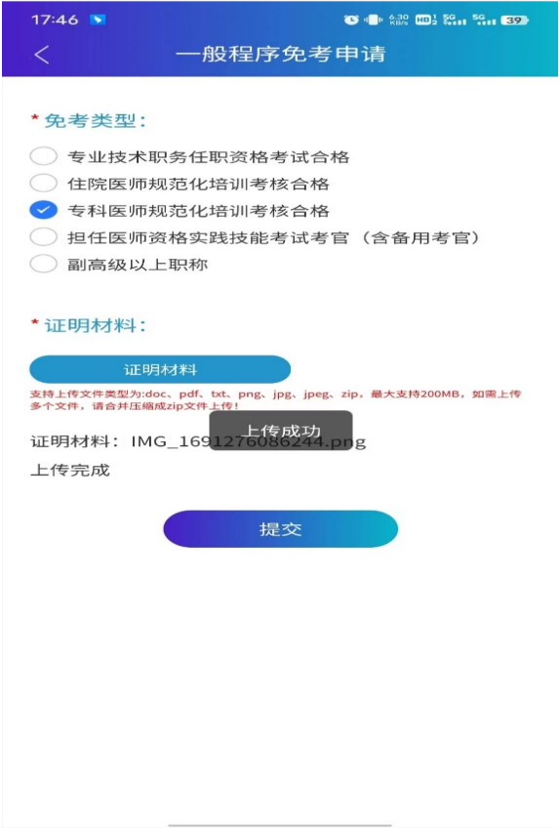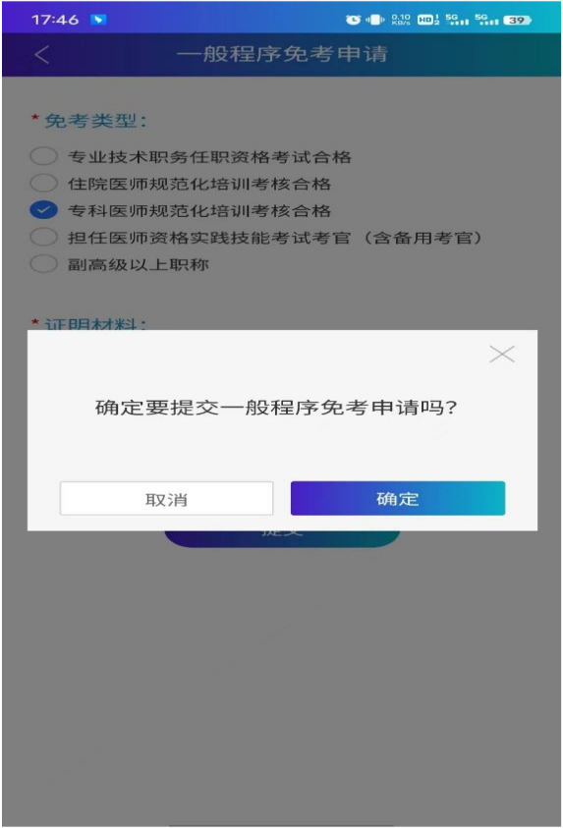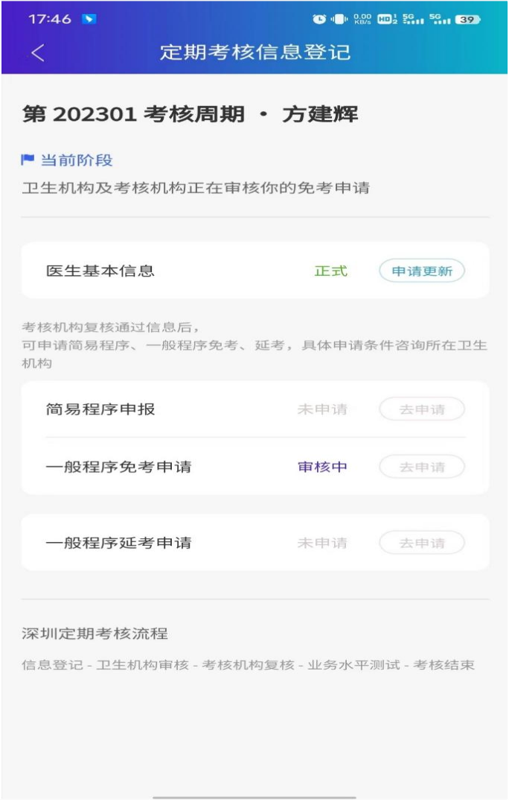

7、一般延考程序
